การเปรียบเทียบประสิทธิภาพในการจัดกลุ่มภาพถ่ายมะขามหวานตามปริภูมิสี
Efficiency Comparison of Clustering Sweet Tamarind Images with Color Space
ทอแสง พิมพ์เบ้าธรรม¹ อนุชา วิลัยแก้ว² สุพัฒน์ พระเมืองคง³
E-mail: thosang.phi@lru.ac.th
โทรศัพท์: 06-1474-2293
บทคัดย่อ
งานวิจัยนี้มีวัตถุประสงค์เพื่อเปรียบเทียบประสิทธิภาพของการจัดกลุ่มภาพถ่ายมะขามหวานในแต่ละปริภูมิสี (Color Space) ด้วยขั้นตอนวิธีการจัดกลุ่มแบบเค-มีนส์ (K-Means Clustering) ซึ่งในงานวิจัยครั้งนี้ได้ใช้ภาพถ่ายมะขามหวานจำนวน 429 ภาพ โดย เริ่มจากการถ่ายภาพมะขามหวานและลบภาพพื้นหลังออก จากนั้นทำการแปลงภาพมะขามหวานที่ไม่มีพื้นหลังให้อยู่ในปริภูมิสี RGB, HSV, L*a*b* และ YCbCr แล้วจัดกลุ่มภาพถ่ายมะขามหวานด้วยขั้นตอนวิธีการจัดกลุ่มแบบเค-มีนส์ ออกเป็น 2 ถึง 5 กลุ่ม ทำการเปรียบเทียบค่าเฉลี่ย silhouette score เพื่อวัดประสิทธิภาพของปริภูมิสีในการจัดกลุ่ม ผลจากงานวิจัยพบว่า ปริภูมิสี YCbCr สามารถจัดกลุ่มภาพถ่ายมะขามหวานได้ดีที่สุด
คำสำคัญ: ปริภูมิสี, การจัดกลุ่มข้อมูล, มะขามหวาน
Abstract
The objective of this research is to compare the efficiency of clustering sweet tamarind images in each color space using the K-Means Clustering algorithm, which in this research was used 249 images of sweet tamarind, starting by taking a photo of tamarind and removing the background image from the sweet tamarind image, then transform the sweet tamarind images without background into different color spaces and clustering the sweet tamarind images using the K-means clustering algorithm into 2-5 groups, then compare the silhouette score average to compare the efficiency of clustering. The results of the research found that the YCbCr color space was able to clustering sweet tamarind images best.
Keywords: color space, data clustering, sweet tamarind

ความเป็นมาของปัญหา
การประมวลผลภาพถ่าย (Image processing) เป็นวิธีการที่นิยมมากในปัจจุบัน เป็นกระบวนการจัดการและวิเคราะห์ รูปภาพให้เป็นข้อมูลในแบบดิจิทัลเพื่อให้ได้ข้อมูลที่สามารถนำไปวิเคราะห์ ตัดสินใจและสร้างเป็นระบบต่าง ๆ เช่น ระบบดูแลการจราจรบนท้องถนน ระบบตรวจสอบคุณภาพของผลิตภัณฑ์ในกระบวนการผลิต ระบบเก็บข้อมูลป้ายทะเบียนรถ ระบบตรวจจับใบหน้า เป็นต้น (เอกรัตน์ และคณะ, 2565)
ปริภูมิสี (Color space) นั้นจำเป็นมากในการประมวลผลภาพถ่าย การเลือกใช้ปริภูมิสีอาจจะส่งผลต่อประสิทธิภาพในการประมวลผลภาพถ่ายได้ ดังเช่นงานวิจัยของ ศิริเรือง และคณะ (2565) ได้ใช้การแปลงปริภูมิสีจาก RGB เป็น HSV และทำการตรวจจับสีที่อยู่ในช่วงสี HSV ที่กำหนด เพื่อจำแนกความสุกของผลกาแฟ โดยมีประสิทธิภาพของระบบโดยเฉลี่ยอยู่ที่ 98.17% ซึ่งมีประสิทธิภาพอยู่ในระดับสูงมาก เช่นเดียวกับ วรายุ (2561) ได้ทำวิจัยเรื่องการปรับปรุงการแยกฉากหลังบนพื้นหลังสีเขียวไม่สม่ำเสมอแบบทันที โดยได้การทดลองระเบียบวิธี Chroma key ในปริภูมิสี HSV และ Chroma key ในปริภูมิสี YUV ในแง่การแยกโทนสี สามารถแยกความเป็นสีเขียวได้ดี แต่ด้อยในการแยกแยะสีขาวดำและไม่ทนทานต่อความเปลี่ยนแปลงของความสว่าง โดย Chroma key ในปริภูมิสี YUV จะโดนผลกระทบต่อการเปลี่ยนแปลงมากกว่า และระเบียบวิธี Chroma key ในปริภูมิส RGB ให้ผลลัพธ์ที่แย่ที่สุดในทุกกรณี รวมถึง สุวรรณ และคณะ (2559) ได้ทำวิจัยเรื่องการวัดสีผักกาดหอมพันธุ์กรีนโอคด้วยเทคนิคการประมวลผลภาพ โดยได้เก็บภาพในปริภูมิสี RGB จากนั้นทำการแปลงปริภูมิสี RGB สู่ปริภูมิสี sRGB และแปลงปริภูมิสี sRGB เขาสู่ปริภูมิสี XYZ แลวทำการแปลงปริภูมิสี XYZ สู่ปริภูมิสี L, a* และ b* แล้วทำการวัดสีเทียบกับเครื่องวัดสีผลที่ได้พบวาค่า L*, a* และ b* จากการวัดสีด้วยเทคนิคการประมวลผลภาพมีคาคลาดเคลื่อนจากเครื่องวัดสีเฉลี่ยต่ำกวา ±3% นั่นแสดงให้เห็นว่าปริภูมิสีที่เลือกใช้นั้นจะต้องมีความเหมาะสมต่อการนำไปใช้งาน
¹ อาจารย์ประจำ สาขาวิชาวิทยาการคอมพิวเตอร์ คณะวิทยาศาสตร์และเทคโนโลยี มหาวิทยาลัยราชภัฏเลย
² อาจารย์ประจำ สาขาวิชาเศรษฐศาสตร์ คณะวิทยาการจัดการ มหาวิทยาลัยราชภัฏเลย
³ อาจารย์ประจำ สาขาวิชาเคมี คณะวิทยาศาสตร์และเทคโนโลยี มหาวิทยาลัยราชภัฏเลย

โครงการการพัฒนาวิธีการจำแนกระดับรสชาติ และสร้างมาตรฐานผลิตภัณฑ์มะขามหวาน เป็นโครงการย่อยของโครงการยกระดับห่วงโซ่คุณค่ามะขามในรูปแบบสะดวกเพื่อเสริมสร้างเศรษฐกิจฐานรากในจังหวัดอุตรดิตถ์และพื้นที่เชื่อมโยง ที่ได้รับงบประมาณจากหน่วยบริหารและจัดการทุนด้านการพัฒนาระดับพื้นที่ (บพท.) ประจำปีงบประมาณ พ.ศ.2565 มีวัตถุประสงค์เพื่อทำการจำแนกมะขามหวานตามรสชาติโดยการสังเกตรูปลักษณ์ภายนอกของมะขามหวานที่ปลอกเปลือก ดังนั้น ผู้วิจัยจึงมีแนวคิดที่จะเปรียบเทียบประสิทธิภาพในการจัดกลุ่มภาพถ่ายมะขามหวานตามปริภูมิสี เพื่อหาปริภูมิสีที่ดีที่สุดในการจัดกลุ่มภาพถ่ายมะขามหวานด้วยขั้นตอนวิธีการจัดกลุ่มแบบเค-มีนส์
วัตถุประสงค์ของการวิจัย
เปรียบเทียบประสิทธิภาพของการจัดกลุ่มภาพถ่ายมะขามหวานในแต่ละปริภูมิสี (Color Space) ด้วยขั้นตอนวิธีการจัดกลุ่มแบบเค-มีนส์ (K-Means Clustering)
วิธีดำเนินการวิจัย
ในงานวิจัยครั้งนี้ได้ดำเนินการตามกรอบแนวคิดการวิจัยดังภาพที่ 1
ถ่ายภาพมะขามหวานปลอกเปลือก 429 ภาพ
ลบภาพพื้นหลังออกจากมะขามหวาน
แปลงภาพให้อยู่ในปริภูมิสี
RGB
แปลงภาพให้อยู่ในปริภูมิสี
HSV
แปลงภาพให้อยู่ในปริภูมิสี
LAB
แปลงภาพให้อยู่ในปริภูมิสี
YCbCr
จัดกลุ่มด้วยขั้นตอนวิธี เค-มีนส์
วัดค่า silhouette score
จัดกลุ่มด้วยขั้นตอนวิธี เค-มีนส์
วัดค่า silhouette score
จัดกลุ่มด้วยขั้นตอนวิธี เค-มีนส์
วัดค่า silhouette score
จัดกลุ่มด้วยขั้นตอนวิธี เค-มีนส์
วัดค่า silhouette score
เปรียบเทียบประสิทธิภาพของการจัดกลุ่มด้วยค่า silhouette score
ภาพที่ 1 กรอบแนวคิดการวิจัย

จากกรอบแนวคิดการวิจัย มีวิธีดำเนินการวิจัยดังนี้
- ถ่ายภาพมะขามหวานปลอกเปลือก จำนวน 429 ภาพ
ในการถ่ายภาพมะขามหวาน มีการตั้งค่าการถ่ายภาพดังนี้
  - ถ่ายภาพมะขามหวานปลอกเปลือกที่ตู้ควบคุมแสงภายในทาสีขาว และพื้นหลังสีขาว ดังภาพที่ 2
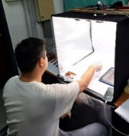
ภาพที่ 2 ถ่ายภาพมะขามหวานปลอกเปลือกที่ตู้ควบคุมแสงภายในทาสีขาว
  - การถ่ายภาพด้วยกล้อง Fuji XT-30 โดยมีการตั้งค่าดังนี้
    - F 4.3
    - Speed Shutter 1/110 sec.
    - ISO 160
    - Exposure bias +2 step
    - Lens Focus 34 mm
    - ความละเอียดในการถ่ายภาพ 4k และทำการครอปรูปภาพให้อยู่ในรูปสี่แหลี่ยมด้านเท่า (Square)
ตัวอย่างของภาพถ่ายมะขามหวานปลอกเปลือกแสดงดังภาพที่ 3
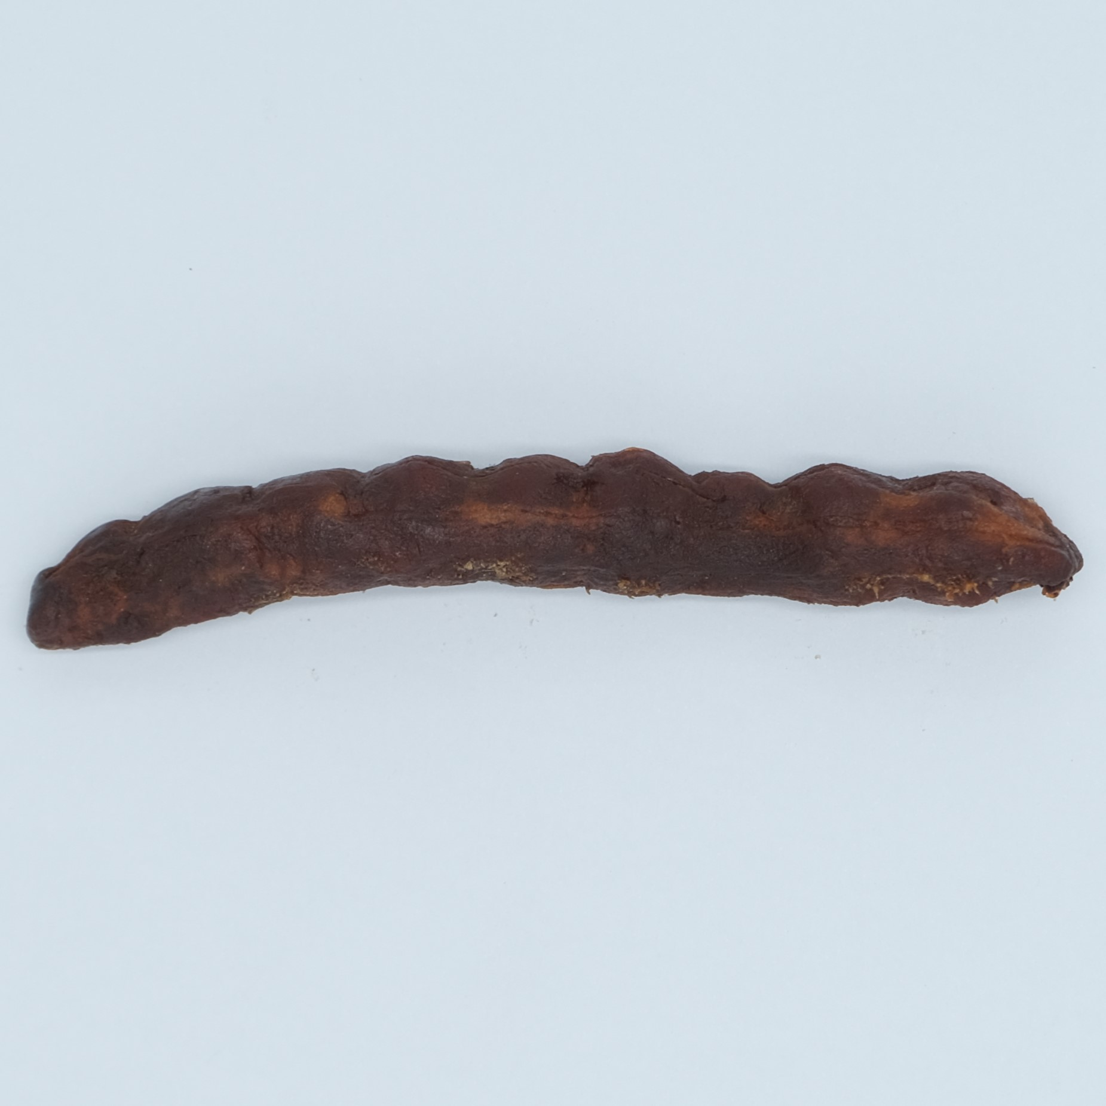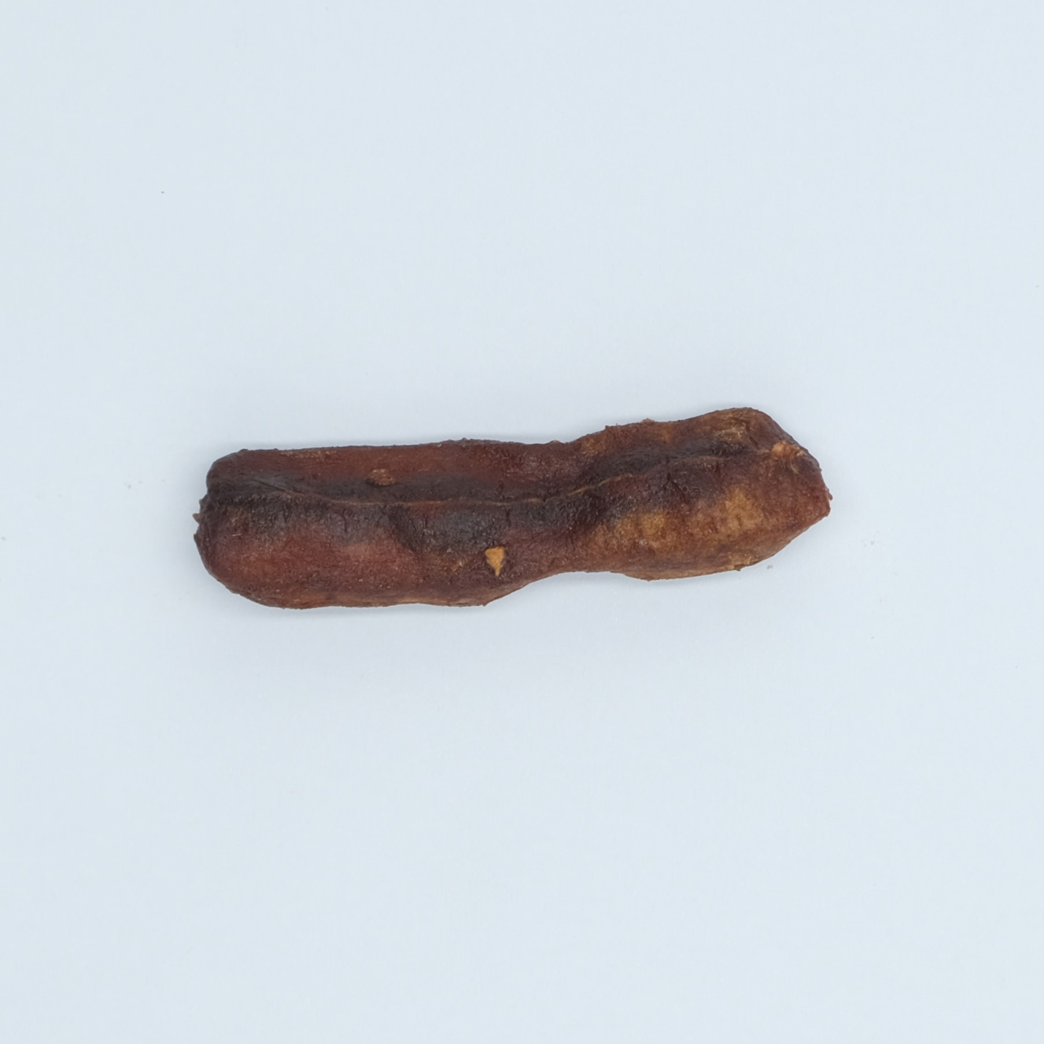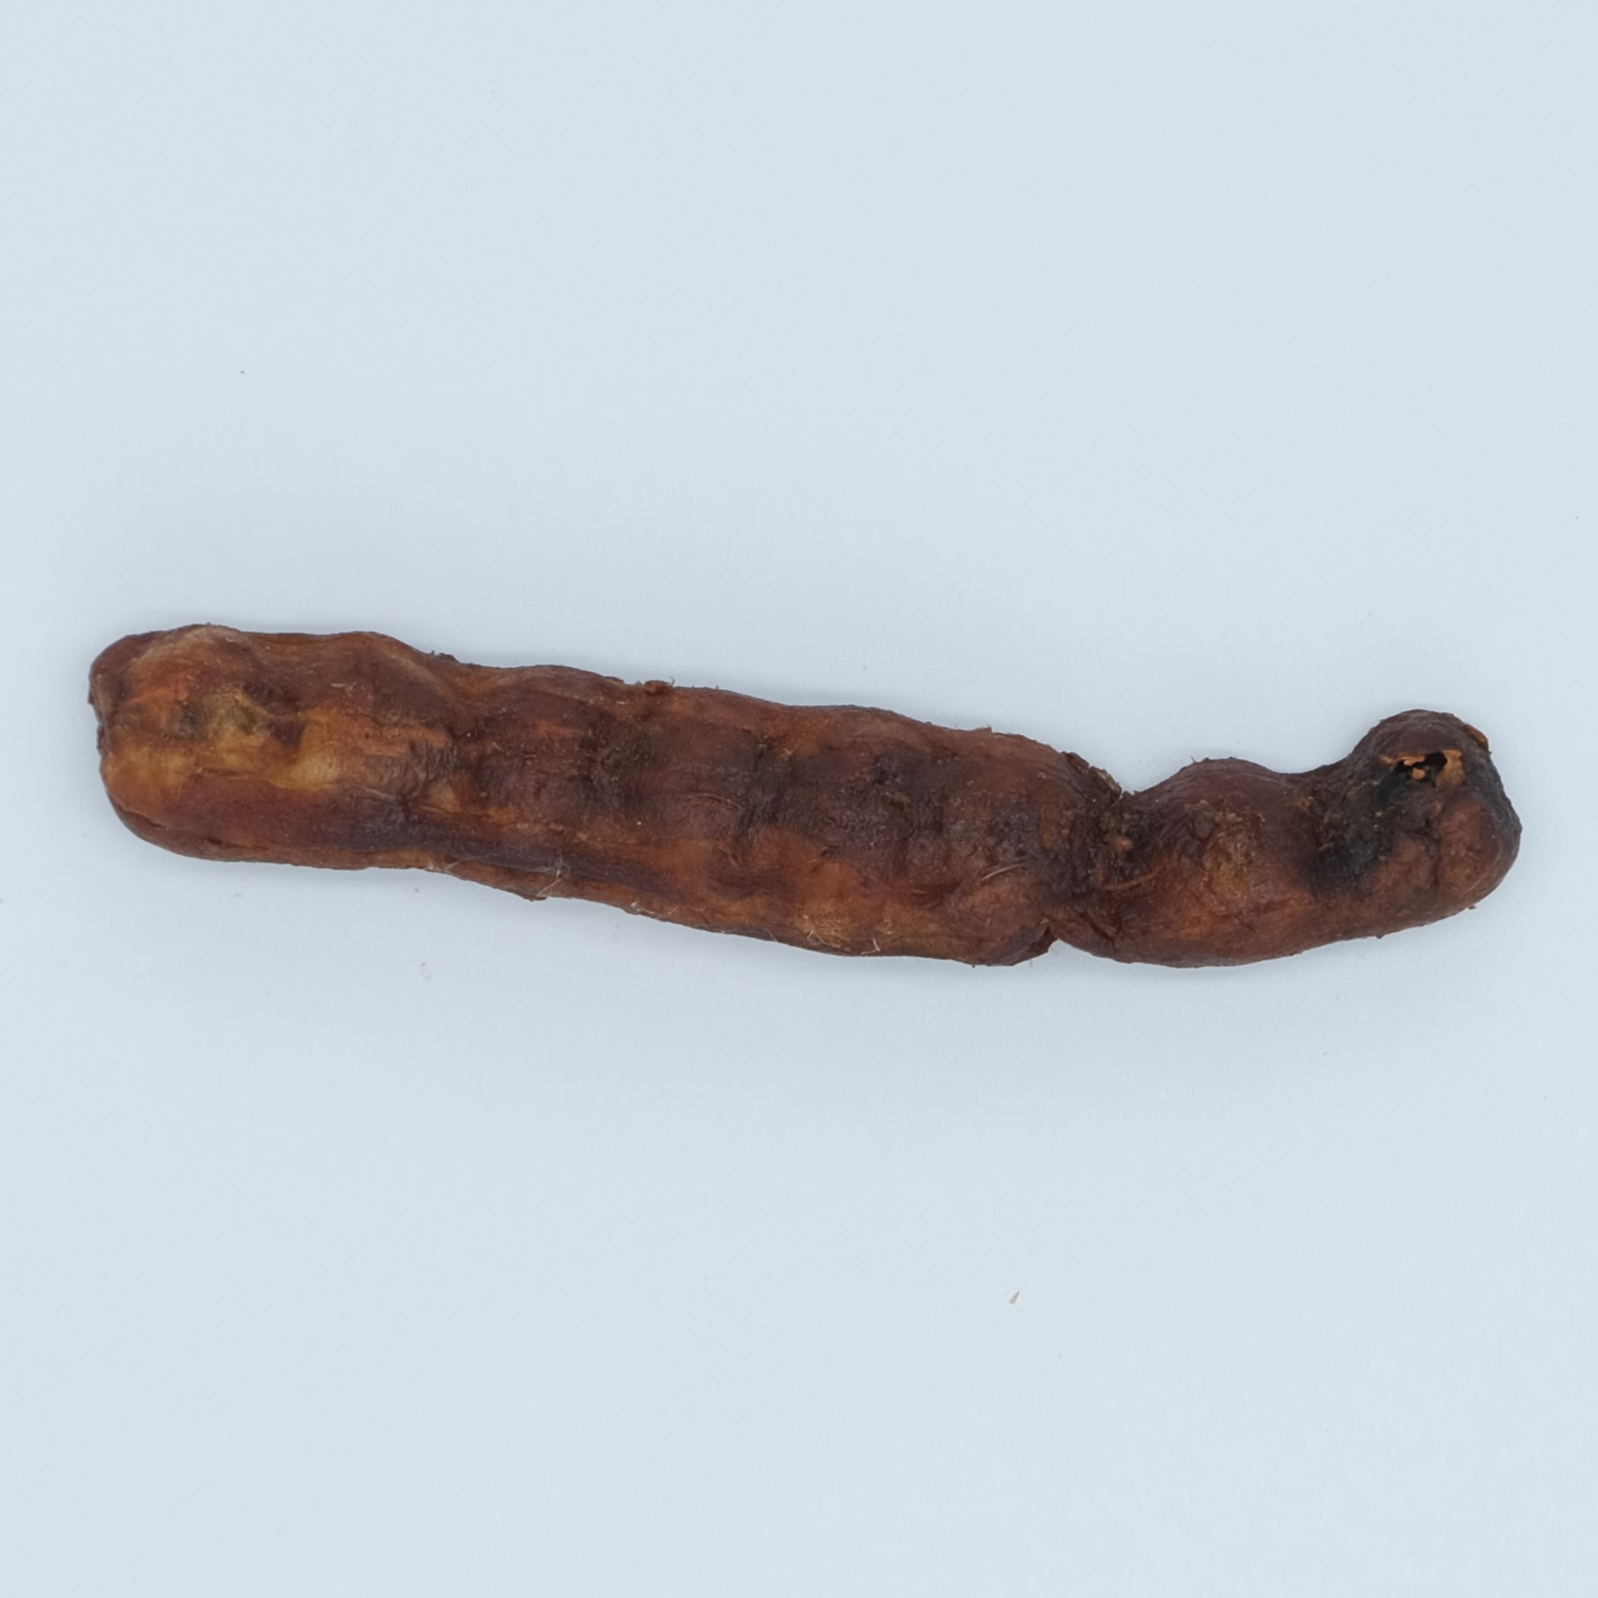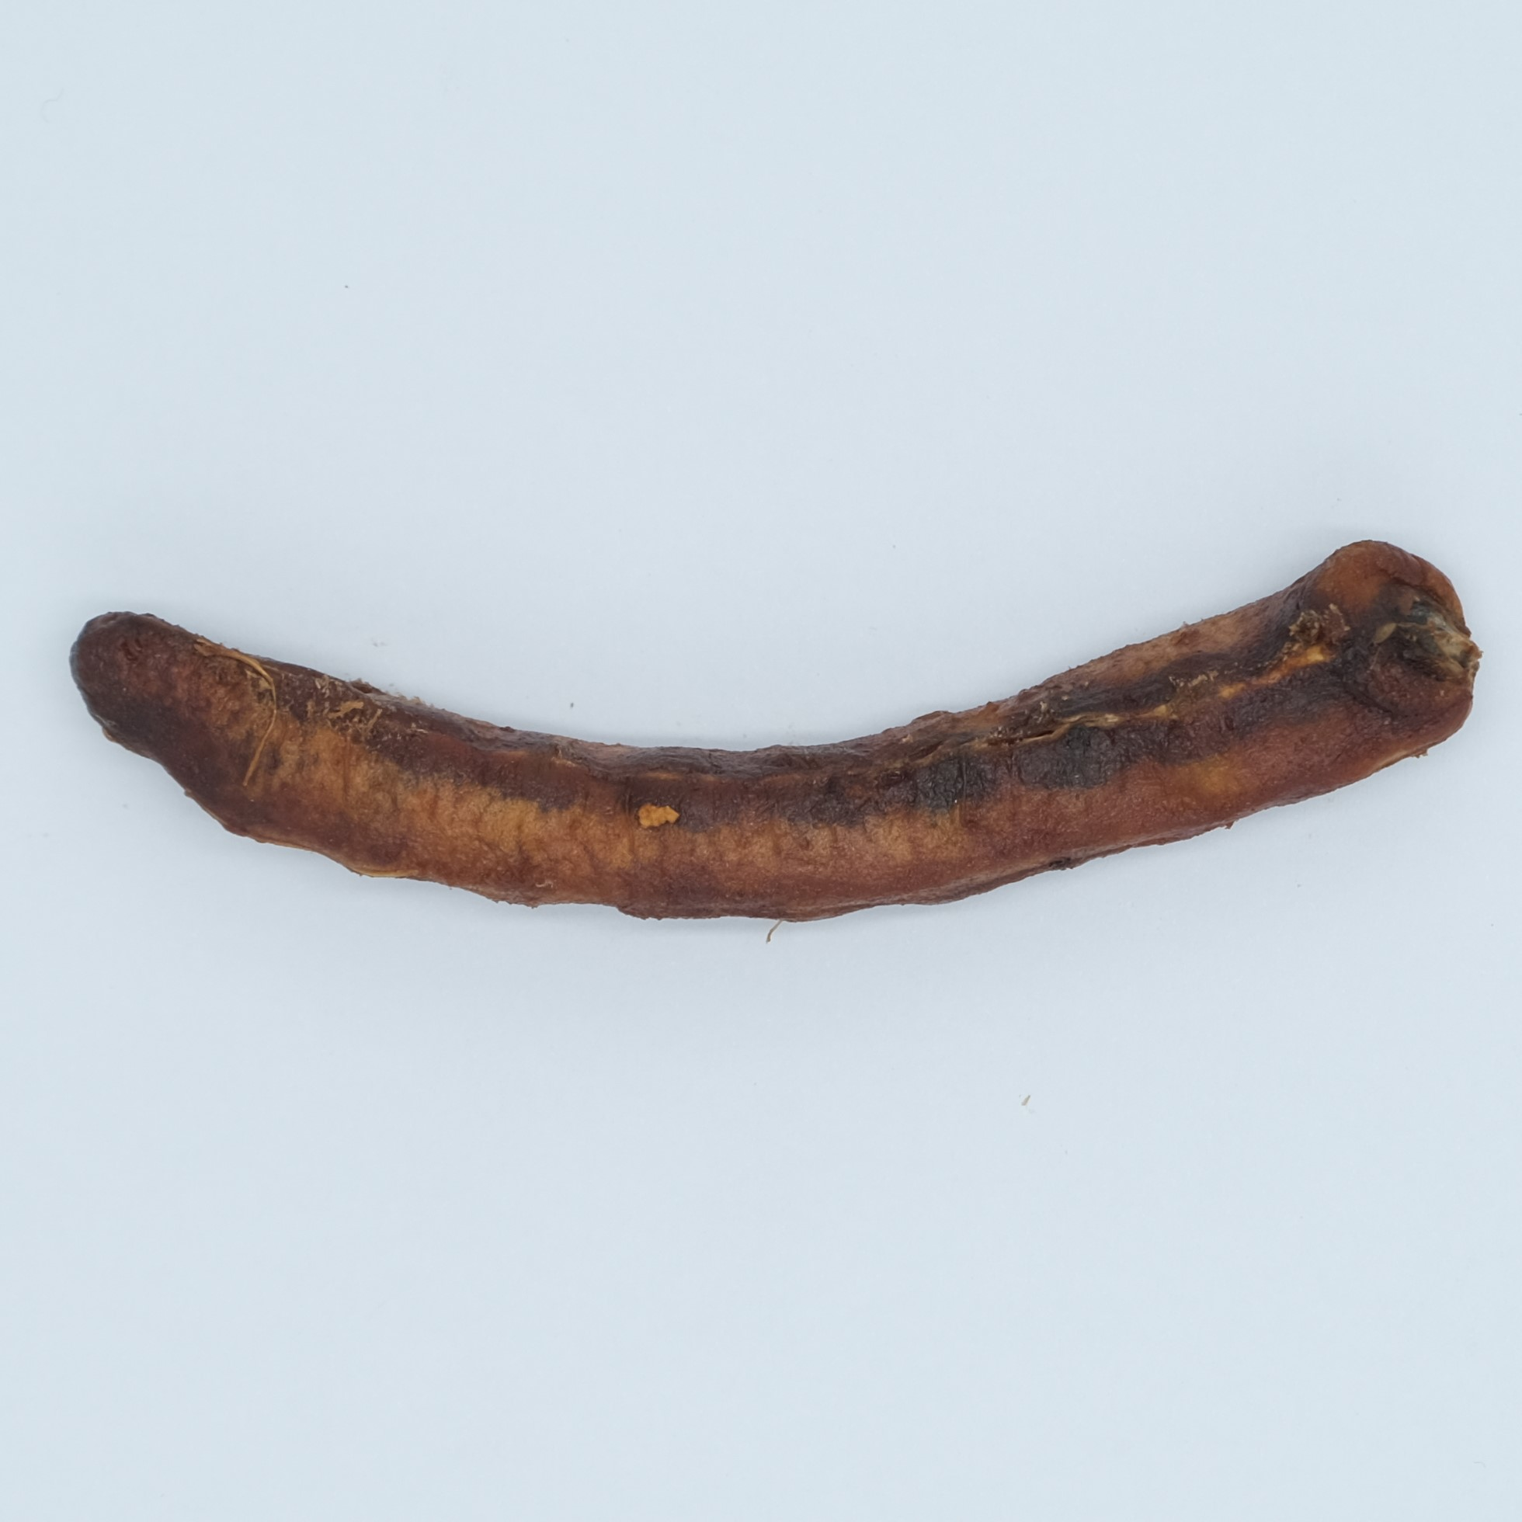
ภาพที่ 3 ตัวออย่างภาพถ่ายมะขามหวานปลอกเปลือก
- ลบพื้นหลังออกจากภาพมะขามหวาน
การลบพื้นหลังออกจากภาพมะขามหวานมีวิธีการดังนี้
แปลงภาพให้เป็น Grayscale โดยใช้ค่า Threshold = 180 -> ลบภาพพื้นหลังออกภาพที่ได้ ถูกเรียกว่า Mask -> นำไปทาบกับภาพต้นฉบับ และลบพื้นหลังของภาพต้นฉบับ ดังภาพที่ 4
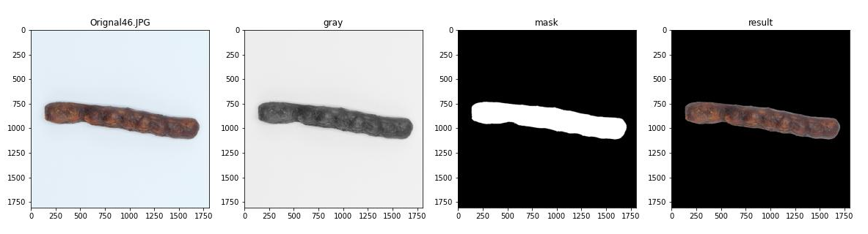
ภาพที่ 4 ตัวออย่างการลบพื้นหลังออกจากภาพถ่ายมะขามหวานปลอกเปลือก
- แปลงภาพให้อยู่ในปริภูมิสี RGB, HSV, L*a*b*, YCbCr
ในขั้นตอนนี้จะทำการแปลงภาพให้อยู่ในปริภูมิสีต่าง ๆ จากนั้นจะทำการหาค่าเฉลี่ยของค่าสีปริภูมิสีนั้น ๆ เพื่อให้ได้โทนสีของภาพมะขามหวาน
3.1 ปริภูมิสี RGB เป็นระบบสีของแสงซึ่งเกิดจากการหักเหของแสงผ่านแท่งแก้วปริซึมจะเกิดแถบสีที่เรียกว่า สีรุ้ง (Spectrum) ซึ่งแยกสีตามที่สายตามองเห็นได้ 7 สี คือ แดง แสด เหลือง เขียว น้ำเงิน คราม ม่วง ซึ่งเป็นพลังงานอยู่ในรูปของรังสี แสงสีทั้งหมดที่สายตามนุษย์มองเห็นคือคลื่นแสงที่มีความถี่สูงกว่าแสงสีม่วงเรียกว่า อัลตราไวโอเลต (Ultra Violet) และ คลื่นแสงที่ต่ำกว่าแสงสีแดงเรียกว่า อินฟราเรด (Infrared) ซึ่งเกิดจากแสงสี 3 สี คือ สีแดง (Red) สีน้ำเงิน (Blue) และสีเขียว (Green) ทั้ง 3 สีถือเป็นแม่สีของแสง เมื่อนำมาฉายรวมกันจะทำให้เกิดสีใหม่ อีก 3 สี คือ สีแดงมาเจนต้า สีฟ้าไซแอนและสีเหลือง (เจนจิรา, 2562) ภาพถ่ายมะขามหวานเมื่ออยู่ในปริภูมิสี RGB แยกตามสี แสดงดังภาพที่ 5
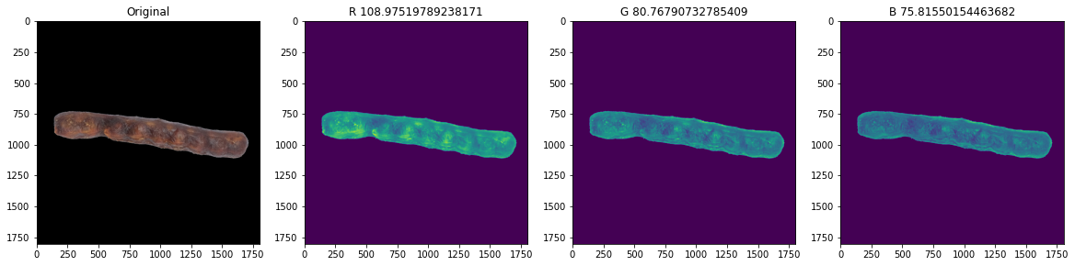
ภาพที่ 5 ภาพถ่ายมะขามหวานเมื่ออยู่ในปริภูมิสี RGB แยกตามสี
3.2 ปริภูมิสี HSV เป็นระบบสีที่อธิบายด้วยค่าสี (Hue) มีค่าที่แตกต่างออกไปตามความถี่ของแสง เช่น แดง เหลือง เขียว น้ำเงิน เป็นต้น ค่าความอิ่มตัวของสี (Saturation) และค่าความสว่าง (Value/Brightness/Intensity) ค่า Value ต่ำสุดหมายถึงสีดำ ซึ่งเป็นสีที่มืดที่สุด ไม่ว่าจะมี Hue หรือ Saturation เท่าใดและค่า Value สูงสุดหมายถึง สีขาว ซึ่งเป็นสีที่สว่างที่สุด (พิศณุ, 2564)
ภาพถ่ายมะขามหวานเมื่ออยู่ในปริภูมิสี HSV แยกตามสี แสดงดังภาพที่ 6
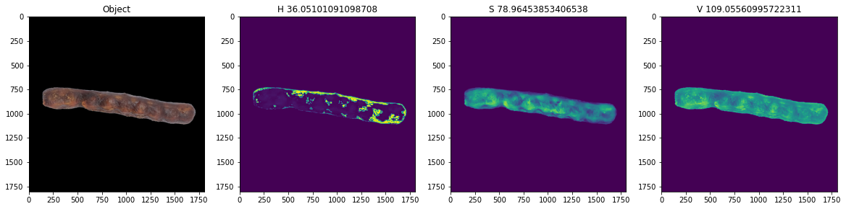
ภาพที่ 6 ภาพถ่ายมะขามหวานเมื่ออยู่ในปริภูมิสี HSV แยกตามสี
3.3 ปริภูมิสี L*a*b* เป็นระบบสีที่นิยมกันมากในการนำมาใช้วัดค่าสีและใช้กันอย่างแพร่หลาย ประกอบไปด้วยด้วยแสง L (Lightness) ใช้กำหนดค่าความสว่างและความมืด ถ้า L* มีค่าต่ำจะเป็นโทนสีขาว และ L* มีค่าสูงจะเป็นโทนสีดำ ค่า a* (Red – Green) ใช้กำหนดค่าโทนสีแดงและโทนสีเขียว ถ้า a* ค่าต่ำจะเป็นโทนสีเขียว และ a มีค่าน้อยจะมีค่าเป็นโทนสีแดง ค่า b* (Blue – Yellow) ใช้กำหนดค่าโทนสีน้ำเงินและโทนสีเหลือง ถ้า b* มีค่าต่ำจะเป็นโทนสีน้ำเงิน และ มีค่าสูงจะเป็นโทนสีเหลือง (เจนจิรา, 2562) ภาพถ่ายมะขามหวานเมื่ออยู่ในปริภูมิสี L*a*b* แยกตามสี แสดงดังภาพที่ 7
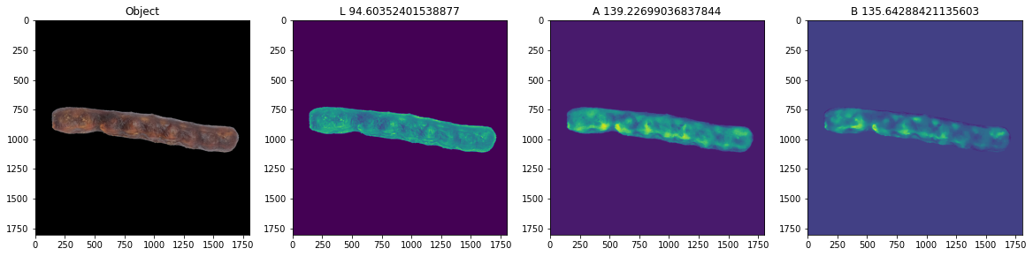
ภาพที่ 7 ภาพถ่ายมะขามหวานเมื่ออยู่ในปริภูมิสี L*a*b* แยกตามสี
3.4 ปริภูมิสี YCbCr เป็นระบบสีที่นิยมสำหรับภาพดิจิตอลและวีดีโอ ค่าสีของปริภูมิสีนี้จะเก็บค่าปริมาณของแสงสว่างไว้ในส่วนของ (Y) ในส่วนความแตกต่างของสีนั้นจะแบ่งเป็น 2 สี คือ Cb แสดงถึงความแตกต่างของสีฟ้าและอ้างถึงค่าในหมวดสีฟ้านั้น และ Cr จะแสดงให้เห็นถึงความแตกต่างของสีแดงและอ้างถึงค่าในหมวดสีแดง โดยปริภูมิสี YCbCr มีความเที่ยงตรงและแม่นยำมาก (ศุภกิตติ, 2560) ภาพถ่ายมะขามหวานเมื่ออยู่ในปริภูมิสี YCbCr แยกตามสี แสดงดังภาพที่ 8
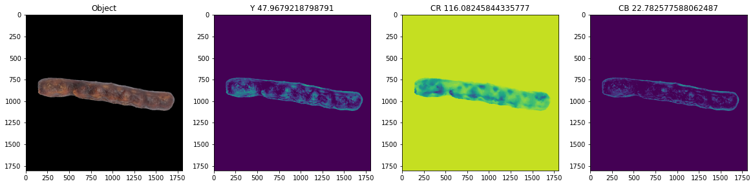
ภาพที่ 8 ภาพถ่ายมะขามหวานเมื่ออยู่ในปริภูมิสี YCbCr แยกตามสี
- จัดกลุ่มด้วยขั้นตอนวิธีเค-มีนส์ และวัดค่า silhouette score
ขั้นตอนวิธีการจัดกลุ่มแบบเค-มีนส์ (K-Means Clustering) เป็นวิธีในการจัดกลุ่มข้อมูลที่ง่ายและรวดเร็ว ขั้นตอนการทำงานคือกำหนดจำนวนกลุ่ม (cluster) = k กลุ่ม สุ่มตำแหน่งจุดศูนย์กลางตามจำนวน k ที่สร้างขึ้น จากนั้นทำการวัดระยะห่างระหว่างจุดศูนย์กลางและสมาชิก หากสมาชิกใกล้กลุ่ม k ไหนมากที่สุดจะเป็นสมาชิกของกลุ่มนั้น ๆ ทำการวัดระยะห่างเฉลี่ยของสมาชิกในกลุ่มกับจุด k และทำการปรับปรุงจุด K ให้ขยับไปยังจุดศูนย์กลางโดยใช้ค่าจากระยะห่างเฉลี่ยของสมาชิกในกลุ่มที่วัดได้ เมื่อขยับแล้วจะทำการวัดระยะห่างระหว่างจุดศูนย์กลางและสมาชิกจะได้สมาชิกกลุ่มใหม่ และทำการคำนวณหาจุดศูนย์กลางใหม่วนทำไปเรื่อย ๆ จนกว่าจุด K จะไม่เคลื่อนที่ (ทอแสง และคณะ, 2565) ตัวอย่างการทำงานของขั้นตอนวิธีการจัดกลุ่มแบบเค-มีนส์แสดงดังภาพที่ 9
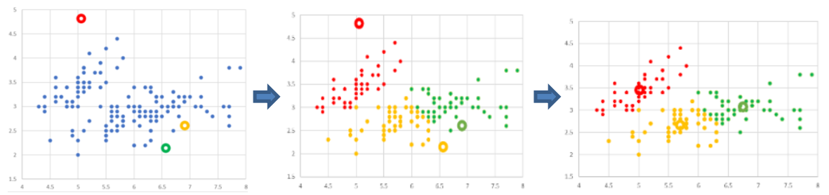
ภาพที่ 9 ตัวอย่างการทำงานของขั้นตอนวิธีการจัดกลุ่มแบบเค-มีนส์
ที่มา : ทอแสง และคณะ (2565)
ในงานวิจัยนี้ผู้วิจัยได้ทำการจัดกลุ่มภาพมะขามหวานในปริภูมิสี RGB, HSV, L*a*b* และ YCbCr ด้วยขั้นตอนวิธีการจัดกลุ่มแบบเค-มีนส์ และทำการวัดประสิทธิภาพโดยใช้ค่า silhouette score ซึ่งคืออัตราส่วนของ ระยะห่างใน Cluster สมาชิกใน Cluster นั้น ๆ ควรมีระยะห่างที่น้อยนั่นหมายถึงคล้ายกันมาก และ ค่าระยะห่างของสมาชิกและ Cluster ที่ไม่ใช่กลุ่มตัวเองควรจะมีระยะห่างมากนั่นหมายถึงมีความแตกต่างมาก ผลของการจัดกลุ่มด้วยวิธีเค-มีนส์ และค่า silhouette score โดยทำการจัดกลุ่ม k ตั้งแต่ 2 ถึง 5 กลุ่ม แสดงดังตารางที่ 1
ตารางที่ 1 ผลของการจัดกลุ่มภาพมะขามหวานด้วยวิธีเค-มีนส์ และวัดค่า silhouette score
จำนวนกลุ่ม k | ค่า silhouette score
จำนวนกลุ่ม k | RGB | HSV | L*a*b* | YCbCr
2 | 0.545 | 0.424 | 0.521 | 0.599
3 | 0.531 | 0.487 | 0.441 | 0.479
4 | 0.450 | 0.376 | 0.386 | 0.458
5 | 0.419 | 0.336 | 0.338 | 0.428
เฉลี่ย | 0.486 | 0.406 | 0.422 | 0.491

จากตารางที่ 1 ผลของการจัดกลุ่มภาพมะขามหวานด้วยวิธีเค-มีนส์ 2 ถึง 5 กลุ่ม และทำการวัดค่า silhouette score พบว่า ที่จำนวนกลุ่ม k = 2 ปริภูมิสี YCbCr มีค่า silhouette score มากที่สุดคือ 0.599 รองลงมาคือ ปริภูมิสี RGB มีค่า silhouette score คือ 0.545 ถัดมาคือ ปริภูมิสี L*a*b* มีค่า silhouette score คือ 0.521 และ ปริภูมิสี HSV มีค่า silhouette score ต่ำที่สุดที่ 0.424 การจัดกลุ่มและการกระจายตัวเรียงลำดับตามค่า silhouette score แสดงดังภาพที่ 9
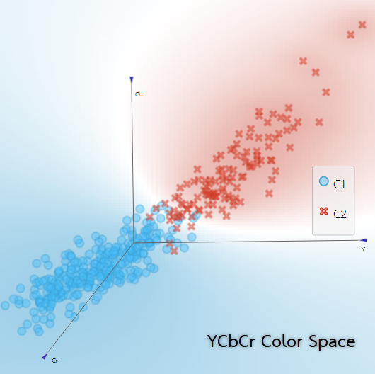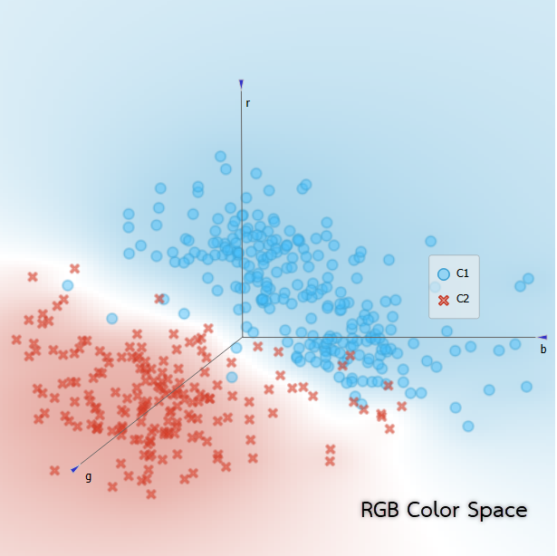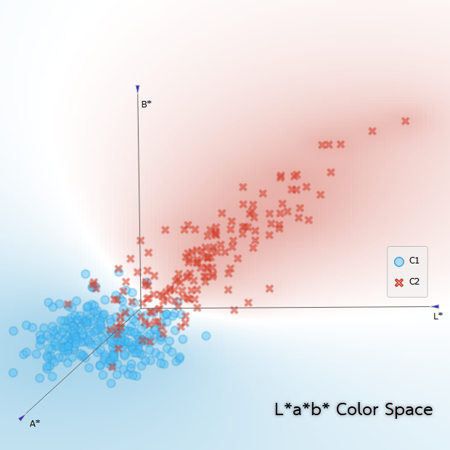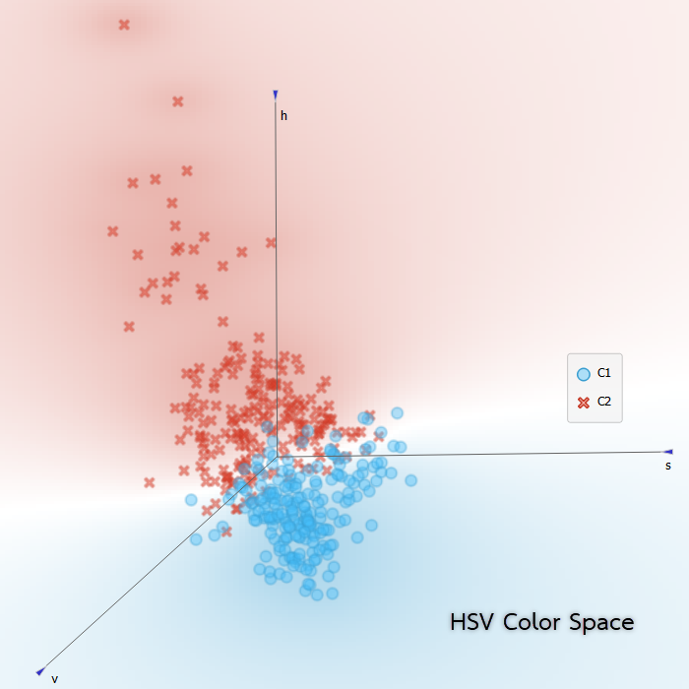
ภาพที่ 9 การจัดกลุ่มและการกระจายตัวเรียงลำดับตามค่า silhouette score ที่ Clustering K=2

ที่จำนวนกลุ่ม k = 3 ปริภูมิสี RGB มีค่า silhouette score มากที่สุดคือ 0.531 รองลงมาคือ ปริภูมิสี HSV มีค่า silhouette score คือ 0.487 ถัดมาคือ ปริภูมิสี YCbCr มีค่า silhouette score คือ 0.497 และ ปริภูมิสี L*a*b* มีค่า silhouette score ต่ำที่สุดที่ 0.441 การจัดกลุ่มและการกระจายตัวเรียงลำดับตามค่า silhouette score แสดงดังภาพที่ 10
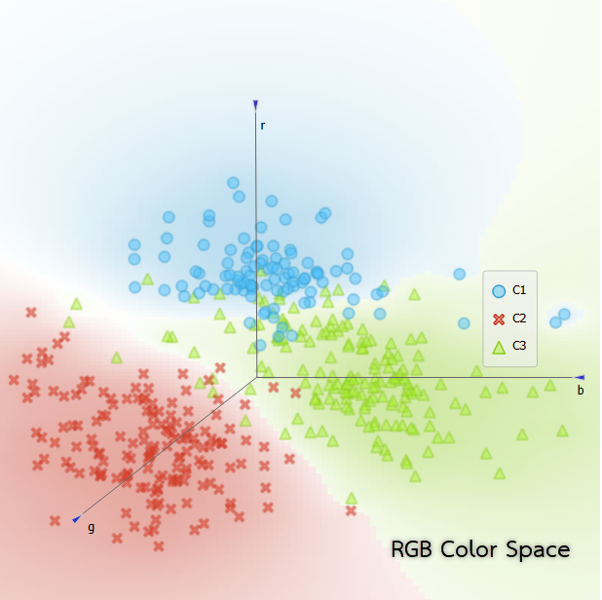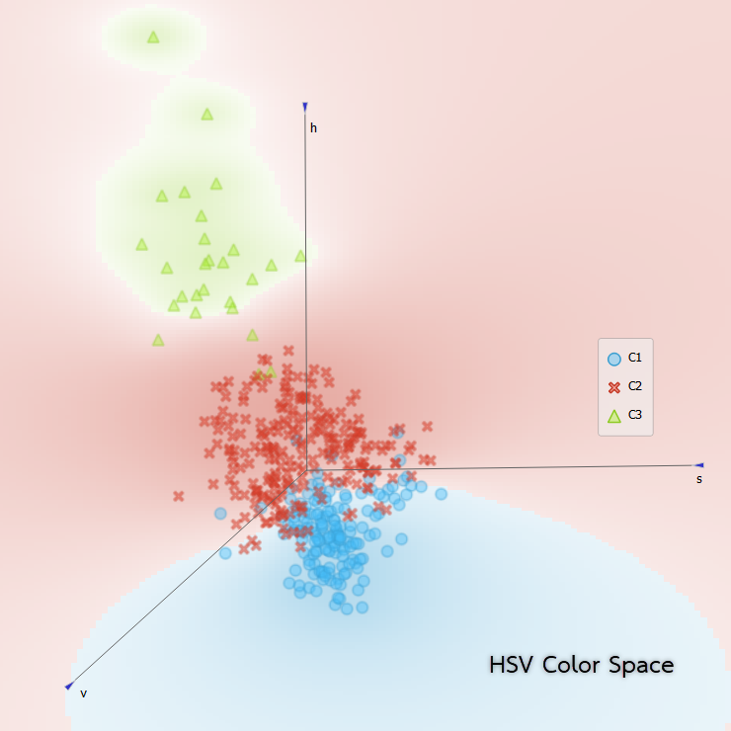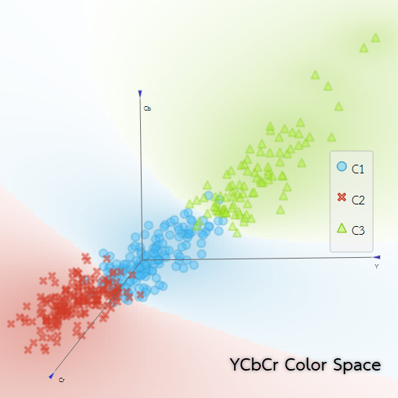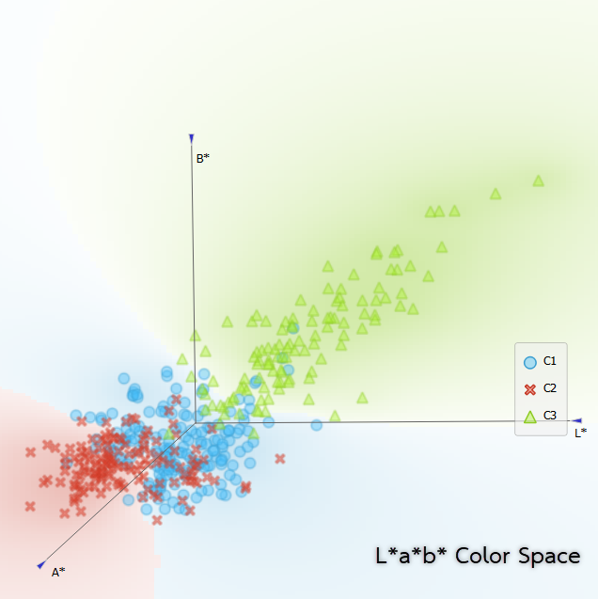
ภาพที่ 10 การจัดกลุ่มและการกระจายตัวเรียงลำดับตามค่า silhouette score ที่ Clustering k=3
ที่จำนวนกลุ่ม k = 4 ปริภูมิสี YCbCr มีค่า silhouette score มากที่สุดคือ 0.458 รองลงมาคือ ปริภูมิสี RGB มีค่า silhouette score คือ 0.45 ถัดมาคือปริภูมิสี L*a*b* มีค่า silhouette score คือ 0.386 และ ปริภูมิสี HSV มีค่า silhouette score ต่ำที่สุดที่ 0.376 การจัดกลุ่มและการกระจายตัวเรียงลำดับตามค่า silhouette score แสดงดังภาพที่ 11
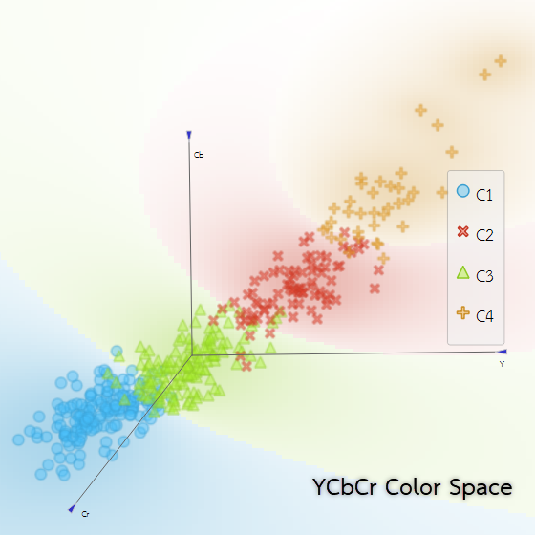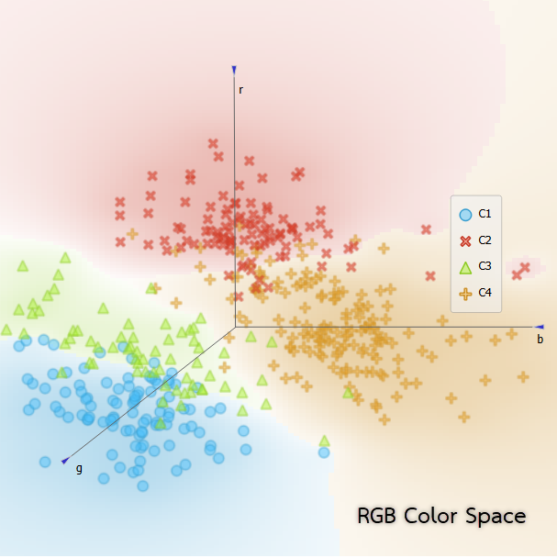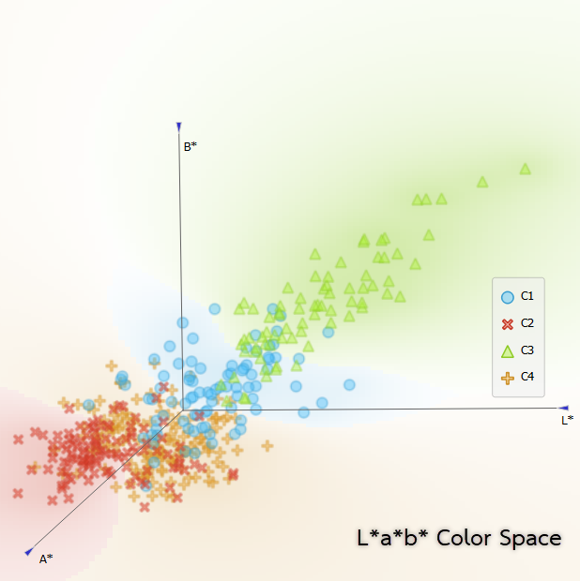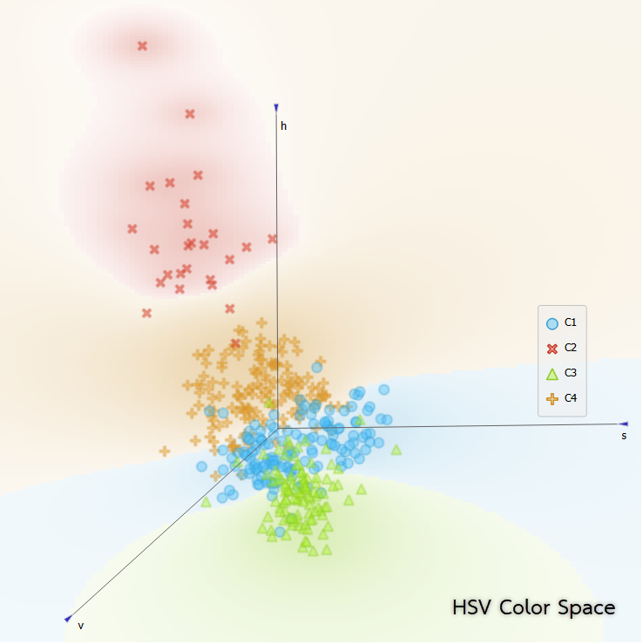
ภาพที่ 11 การจัดกลุ่มและการกระจายตัวเรียงลำดับตามค่า silhouette score ที่ Clustering k=4
ที่จำนวนกลุ่ม k = 5 ปริภูมิสี YCbCr มีค่า silhouette score มากที่สุดคือ 0.428 รองลงมาคือ ปริภูมิสี RGB มีค่า silhouette score คือ 0.419 ถัดมาคือ ปริภูมิสี L*a*b* มีค่า silhouette score ที่ 0.338 และ ปริภูมิสี HSV silhouette score ต่ำที่สุดที่ 0.336 การจัดกลุ่มและการกระจายตัวเรียงลำดับตามค่า silhouette score แสดงดังภาพที่ 12
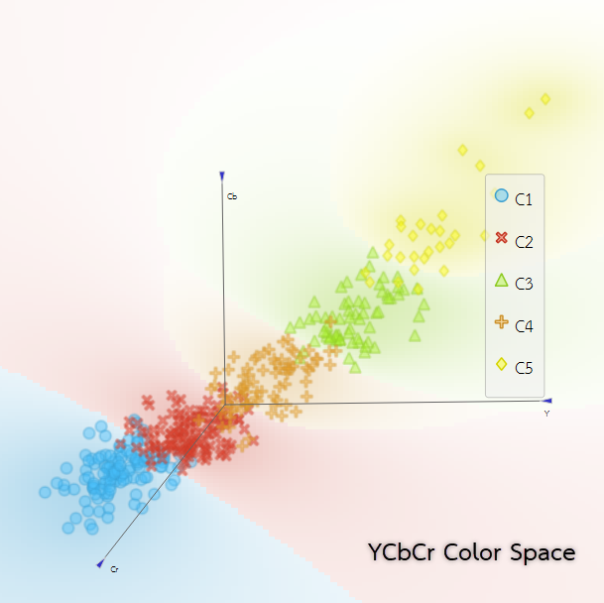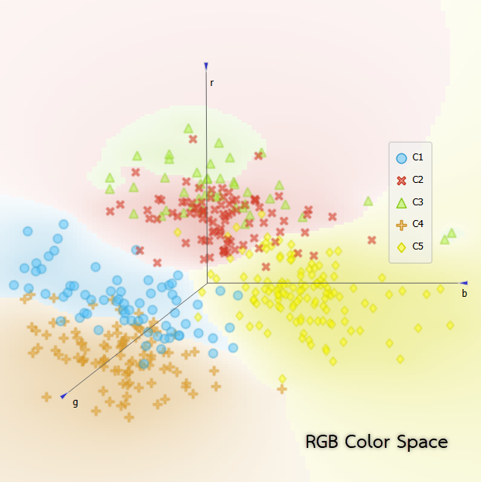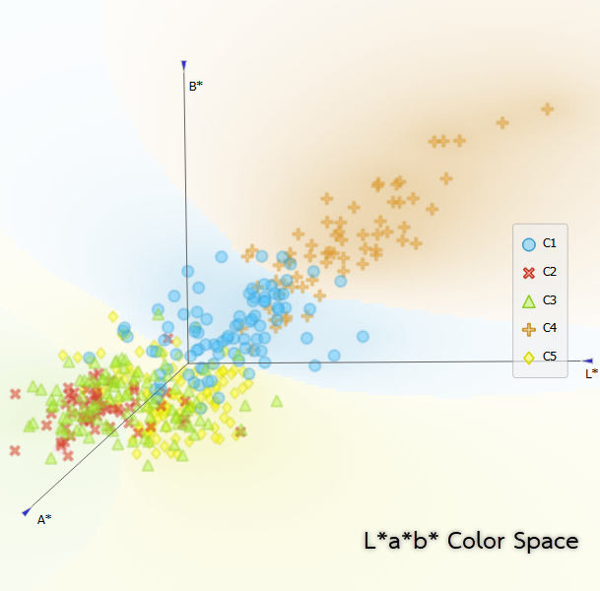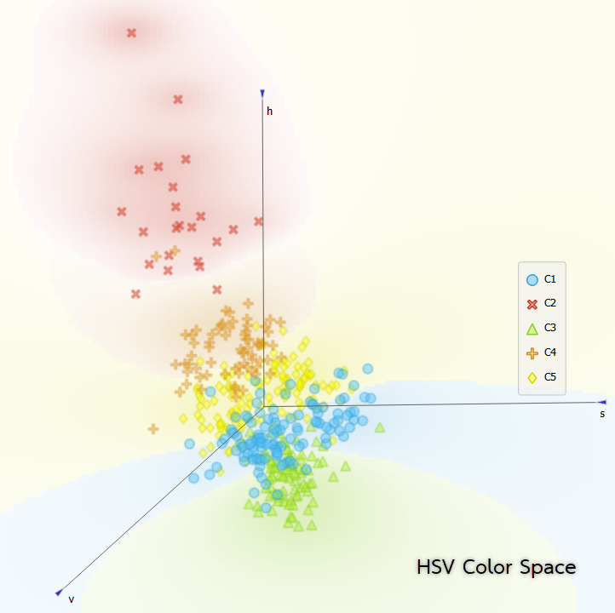
ภาพที่ 12 การจัดกลุ่มและการกระจายตัวเรียงลำดับตามค่า silhouette score ที่ Clustering k=5

อภิปรายผล
งานวิจัยนี้เริ่มจากการถ่ายภาพมะขามหวานที่ปลอกเปลือกแล้วจำนวน 429 ภาพ โดยควบคุมสภาพแวดล้อมในการถ่ายภาพให้แต่ละภาพที่ได้มีค่าคงที่ จากนั้นทำการลบพื้นหลังออกโดยทำการแปลงให้อยู่ในรูป grayscale โดยใช้ค่า threshold = 180 เพื่อแยกระหว่างวัตถุที่เป็นภาพมะขามและพื้นหลังสีขาวออกจากกัน ผลที่ได้พบว่าในการแยกภาพมะขามหวานและภาพพื้นหลังสามารถแยกได้ดีเนื่องจากความแตกต่างของสีมะขามหวานและพื้นหลังแตกต่างกันอย่างชัดเจนและมีการควบคุมสภาพแวดล้อมในการถ่ายภาพให้คงที่ เช่น การใช้แสงสีขาวส่องด้านบน การใช้พื้นหลังสีขาว การตั้งค่าของกล้องถ่ายภาพ เป็นต้น จากนั้นนำภาพมะขามหวานที่ได้มาทำการแปลงสู่ปริภูมิสีต่าง ๆ (RGB, HSV, L*a*b*, YCbCr) แล้วนำไปจัดกลุ่มด้วยวิธีเค-มีนส์ ตั้งแต่ k = 2 ถึง 5 กลุ่ม และทำการวัดค่า silhouette score พบว่า ที่ปริภูมิสี YCbCr มีค่า silhouette score มากที่สุดใน Clustering k = 2 , 4 , 5 และ ปริภูมิสี RGB มีค่า silhouette score มากที่สุดใน Clustering K = 3 และหาค่าเฉลี่ยรวมของค่า silhouette score (k=2 ถึง 5) พบว่า ปริภูมิสี YCbCr มีค่า silhouette score มากที่สุด รองลงมาคือ ปริภูมิสี RGB, ปริภูมิสี L*a*b และปริภูมิสี HSV ตามลำดับ จากผลที่ได้แสดงให้เห็นว่า ปริภูมิสี YCbCr มีประสิทธิภาพในการแยกสีมะขามหวานออกจากกันได้ชัดเจนที่สุดทำให้จัดกลุ่มได้ดีที่สุด ถัดมาคือปริภูมิสี RGB ที่มีค่า silhouette score ใกล้เคียงกัน โดยปริภูมิสีทั้งสองมีความคล้ายกันแต่ปริภูมิสี YCbCr จะมีค่า Y ซึ่งเป็นค่าของแสงสว่างเพิ่มขึ้นมาทำให้ภาพมะขามหวานนั้นมีการพิจารณาความสว่างด้วย สอดคล้องกับงานวิจัยของ ศุภกิตติ (2560) ที่พบว่าในปริภูมิสี YCbCr โดยใช้ค่าสี Cr และ Cb สามารถกระจายค่าข้อมูลของสีผิวมนุษย์ได้ดี และสอดคล้องกับ Basilio (2011) ที่ใช้ปริภูมิสี YCbCr ในการสร้างโมเดลเพื่อตรวจสอบหาสีผิวของมนุษย์ในเนื้อหาที่ไม่เหมาะสมซึ่งมีความแมนยำถึง 88% นอกจากนี้ Li (2018) ค้นพบว่าปริภูมิสี YCbCr สามารถเพิ่มประสิทธิภาพในการตรวจจับใบหน้าได้แม่นยำยิ่งขึ้น
สรุปผลการวิจัย
สรุปผลการวิจัย การเปรียบเทียบประสิทธิภาพในการจัดกลุ่มภาพถ่ายมะขามหวานตามปริภูมิสี จำนวน 429 ภาพ โดยทำการจัดกลุ่มด้วยวิธีเค-มีนส์ จำนวนกลุ่ม k = 2 ถึง 5 กลุ่ม พบว่า ปริภูมิสี YCbCr มีประสิทธิภาพในการจัดกลุ่มภาพถ่ายมะขามหวานมากที่สุด (silhouette score average = 0.491) ถัดมาคือ ปริภูมิสี RGB (silhouette score average = 0.486), ปริภูมิสี L*a*b (silhouette score average = 0.422) และปริภูมิสี HSV (silhouette score average = 0.406) ตามลำดับ
ข้อเสนอแนะ
ข้อเสนอแนะในการนำผลการวิจัยไปใช้
- การถ่ายภาพเพื่อนำมาสร้างเป็นชุดข้อมูลควรมีการควบคุมสภาพแวดล้อมให้คงที่
- ปริภูมิสีแต่ละประเภท มีความแตกต่างกันควรเลือกใช้งานตามความเหมาะสม
- ปริภูมิสี YCbCr เหมาะสำหรับแยกคุณสมบัติของสีมะขามหวาน
ข้อเสนอแนะสำหรับการวิจัยครั้งต่อไป
- ในแต่ละปริภูมิสีนั้นมีค่าสีที่แยกย่อยออกไป อาจจะนำค่าสีนี้มาพิจารณาแยกเพื่อพิจารณาคุณสมบัติเฉพาะตัวของภาพถ่ายโดยดูตามค่าสีย่อยต่าง ๆ
- ทดลองจำแนกมะขามหวานโดยพิจารณาถึงค่าความหวานกับสีของมะขามหวาน

เอกสารอ้างอิง
เจนจิรา แจ่มศิริ. (2562). การปรับปรุงการวิเคราะห์แบบระดับบนโดเมนความถี่ด้วยตัวกรองเกาส์เซียนหลายระดับแบบปรับเหมาะสำหรับการตรวจจับบริเวณที่น่าสนใจของภาพ. วิทยานิพนธ์ หลักสูตรวิทยาศาสตรมหาบัณฑิต, สาขาวิชาเทคโนโลยีสารสนเทศ คณะวิทยาศาสตร์, มหาวิทยาลัยนเรศวร.
ทอแสง พิมพ์เบ้าธรรม, ธนัญชัย บุญหนัก, ดุลชาติ ศิริวัลลภ และ ธนากร สายปัญญา. (2565). การจัดกลุ่มครัวเรือนยากจนจังหวัดเลยด้วยวิธีการทำเหมืองข้อมูล. รายงานสืบเนื่องจากการประชุมวิชาการ (Proceedings) การประชุมวิชาการระดับชาติ ราชภัฏเลยวิชาการ ครั้งที่ 8 ประจำปี พ.ศ. 2565. 673-682.
พิศณุ คูมีชัย. (2564). ระบบรู้จำสัญญาณมือทางทหารด้วยการประมวลผลภาพดิจิทัล. วารสารวิทยาศาสตร์เทคโนโลยีและนวัตกรรม. 2(5), 28-36.
วรายุ จริยาวัฒนรัตน์. (2561). การปรับปรุงการแยกฉากหลังบนพื้นหลังสีเขียวไม่สม่ำเสมอแบบทันที. วิทยานิพนธ์หลักสูตรปริญญาวิศวกรรมศาสตรมหาบัณฑิต, สาขาวิชาวิศวกรรมคอมพิวเตอร์, คณะวิศวกรรมศาสตร์, จุฬาลงกรณ์มหาวิทยาลัย.
ศิริเรือง พัฒน์ช่วย, อาทิตย์ อยู่เย็น, มหศักดิ์ เกตุฉ่ำ. (2565). การจำแนกความสุกของผลกาแฟด้วยการประมวลผลภาพปริภูมิสี. วารสารวิชาการเทคโนโลยีอุตสาหกรรมและวิศวกรรม มหาวิทยาลัยราชภัฏพิบูลสงคราม. 4(3), 369-381.
ศุภกิตติ โสภาสพ. (2560). การพัฒนาเทคนิคการตรวจจับใบหน้าและวัตถุบริเวณดวงตาโดยการใช้การประมวลผลภาพ. วิทยานิพนธ์หลักสูตรปริญญาวิศวกรรมศาสตรมหาบัณฑิต, สาขาวิชาวิศวกรรมอิเล็กทรอนิกส์และโทรคมนาคม, คณะวิศวกรรมศาสตร์, มหาวิทยาลัยเทคโนโลยีราชมงคลธัญบุรี.
สุวรรณ เอกรัมย์, จินตพร กลิ่นสุข และ วีระศักดิ์ เลิศสิริโยธิน. (2559). การวัดสีผักกาดหอมพันธุ์กรีนโอ๊คด้วยเทคนิคการประมวลผลภาพ. วารสารวิทยาศาสตร์เกษตร. 47(3 พิเศษ), 417-420.
เอกรัตน์ สุขสุคนธ์, ชลทิศ สันติวงศ์งาม, วัชรพล คำแขก และศศิชา ปานสุวรรณ์. (2565). ระบบวิเคราะห์การสุกของ ผลไม้ด้วยเทคโนโลยีการประมวลผลภาพ. วารสารวิทยาการและเทคโนโลยีสารสนเทศ (JIST), 12(1), 61-66.
Basilio, Jorge & Torres, Gualberto & Sanchez-Perez, Gabriel & Toscano, Karina & Perez-Meana, Hector. (2011). Explicit image detection using YCbCr space color model as skin detection. 123-128.
Li, E & Yihong, Xu. (2018). Face Detection Based on Improved Color Space of YCbCr. IOP Conference Series: Materials Science and Engineering. 439. 032075. 10.1088/1757-899X/439/3/032075.

